**структурное подразделение государственного бюджетного общеобразовательного учреждения Самарской области средней общеобразовательной школы «Образовательный центр» имени Героя Советского Союза Ваничкина Ивана Дмитриевича с. Алексеевка муниципального района Алексеевский Самарской области - детский сад «Светлячок»**

ОКРУЖНАЯ КОНФЕРЕНЦИЯ ПРОЕКТНО-ИССЛЕДОВАТЕЛЬСКИХ РАБОТ УЧАЩИХСЯ

НАЧАЛЬНЫХ КЛАССОВ И ВОСПИТАННИКОВ СТРУКТУРНЫХ ПОДРАЗДЕЛЕНИЙ ДОШКОЛЬНОГО ОБРАЗОВАНИЯ

«Я ПОЗНАЮ МИР»

СЕКЦИЯ «Окружающий мир» (физика)

«Почему прыгает мяч?»

**Автор:** Ширякина Екатерина Алексеевна,

воспитанница подготовительной

группы «Медвежата»

**Научный руководитель:** Савенкова Людмила Викторовна,

инструктор по физической культуре

первой квалификационной категории

Нефтегорск, 2016

**ОГЛАВЛЕНИЕ**

1. Введение
2. Основная часть

* Беседа с взрослыми
* Поиск и изучение информации
* Экскурсия
* Опрос
* Исследование
* Анализ полученных результатов

1. Заключение
2. Литература и источники

**ВВЕДЕНИЕ**

На одном из занятий по физической культуре мы учились правильно вести мяч. Мне стало интересно, почему он прыгает. Инструктор по физической культуре, Людмила Викторовна предложила мне помочь в этом разобраться. Это и стало целью моего исследования. Я считаю свою работу актуальной, так как она повышает интерес к изучению физики и доступна людям разных возрастов, даже не обладающих большими знаниями в области технических наук. Каждый человек должен иметь представление о физических явлениях и законах, с которыми непосредственно сталкивается в повседневной жизни с самого раннего детства.

**Цель исследовательской работы:** исследование свойств мячей и их возможности.

**Задачи исследовательской работы:**

1. изучить историю возникновения и преобразования мяча, его разновидности;

2. выяснить, что находится внутри мяча;

3. узнать в какие спортивные игры играют с мячом;

4. провести опыт, объясняющий, почему один мяч легко отталкивается от пола, а другой

почти не прыгает;

5. поделиться полученными знаниями с воспитанниками групп.

**Гипотеза исследования:**

Для того чтобы активно использовать упражнения с мячом в играх и на занятиях для развития глазомера, меткости, реакции, координации и скорости движений, необходимо познакомиться с

происхождением мяча, видами мячей, их свойствами, а также овладеть разнообразными

игровыми действиями с разными видами мячей.

**Методы исследования:**

* Беседа с взрослыми
* Поиск и изучение информации
* Экскурсия
* Опрос
* Проведение опытов
* Анализ полученных результатов

**ОСНОВНАЯ ЧАСТЬ**

В моем исследовании мама и папа помогли мне ответить на ряд вопросов.

**Вот что мы узнали вместе с ними:**

* Первые мячи делали из кожи, глины, камня и травы.
* Затем мячи изготавливали из дерева, кожи животных и набивали их соломой, мхом и семенами.
* В России мячи плели из коры березы и ивы.
* Первый резиновый (каучуковый) мяч появился в Америке.
* Баскетбол «баскет» - корзина, «бол» - мяч.
* Разнообразие мячей в современном мире.

Я спросила у Людмилы Викторовны, в какие игры играют с мячом? А она сказала, что как раз завтра мы идем в новый спортивный комплекс на настоящее соревнование по баскетболу «КЭС баскет», и ты сможешь увидеть сама. (фото 1)

Фото 1

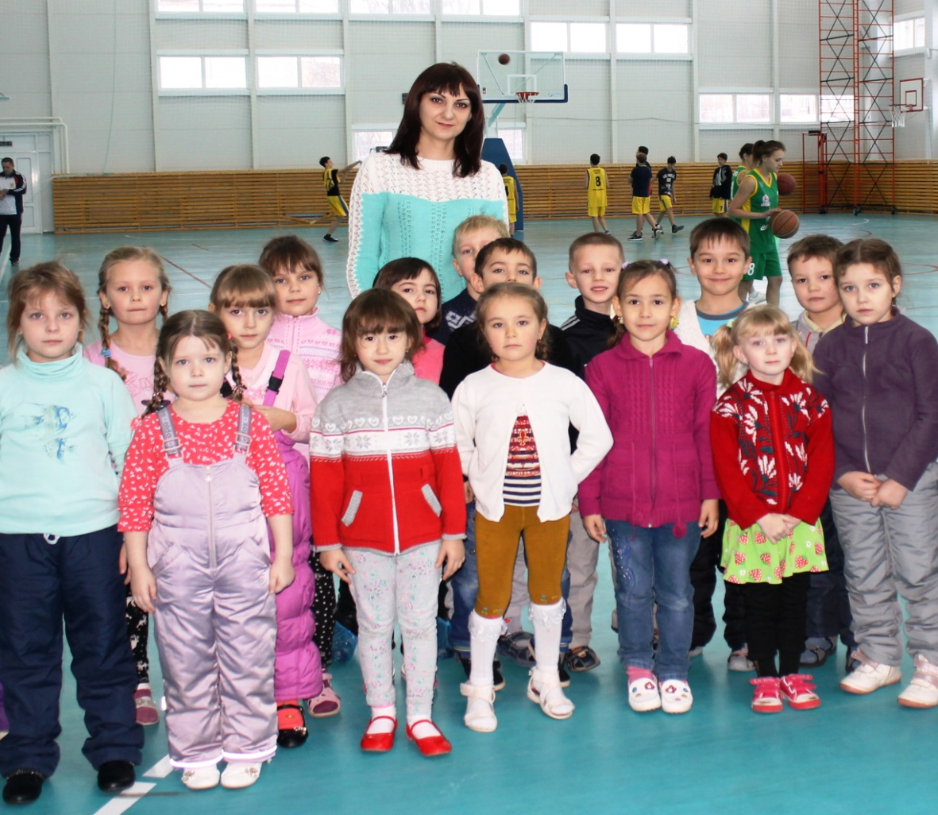

Спросила у друзей в группе, какие игры с мячом они знают

И вот, что они ответили:

* Футбол – ответил Еременко Антон (фото 2)
* Регби – ответил Сапожников Вова (фото 3)
* Волейбол – ответила Савина Ксюша (фото 4)

Фото 2 фото3

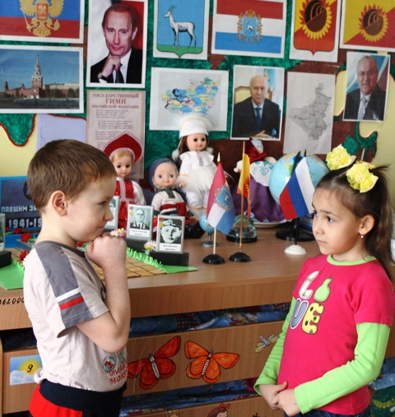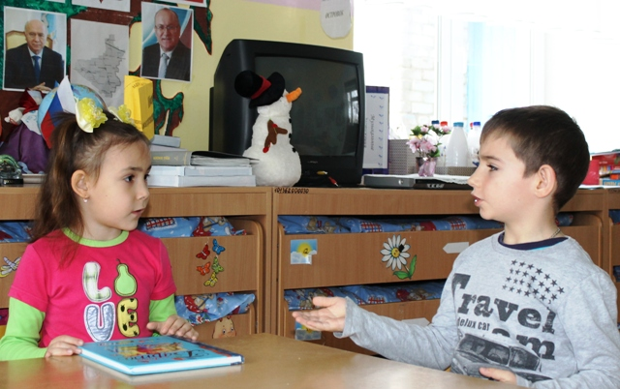

Фото 4

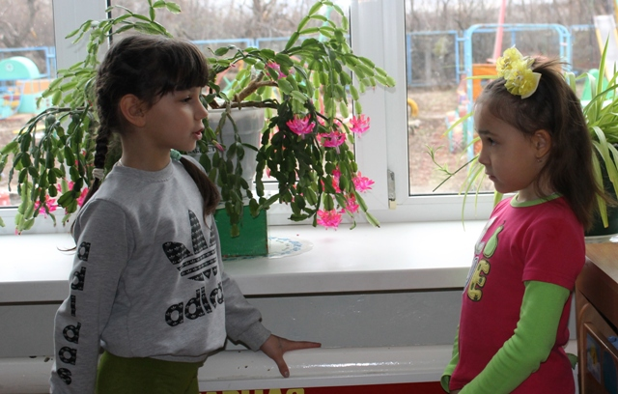

Я решила провести опыты

**1. Что находится в мяче?**

Сначала я нажала на мяч и почувствовала, что он не пустой в нем что – то есть. Тогда мы открыли клапан, и из мяча вышел воздух. Тем самым я выяснила, что в мяче находится воздух. (фото 5,6)

Фото 5 фото 6

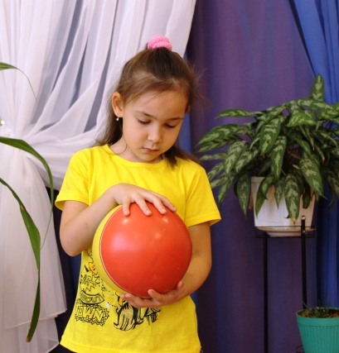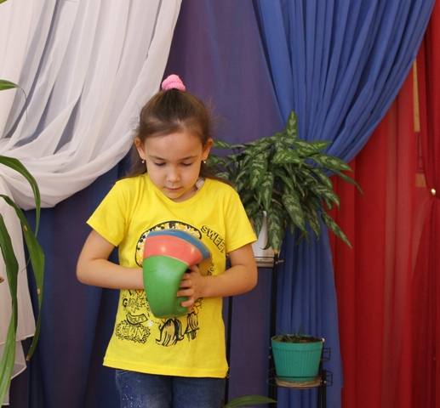

**2. Какой мяч лучше прыгает?**

Я взяла 4 мяча - баскетбольный, футбольный, волейбольный и обычный мяч.

Баскетбольный и футбольный мячи были хорошо накачены.

Волейбольный немного приспущен, а обычный мяч совсем без воздуха.

Баскетбольный и футбольный мячи были упругими и очень хорошо прыгали. (фото 7,8)

Фото 7 фото 8

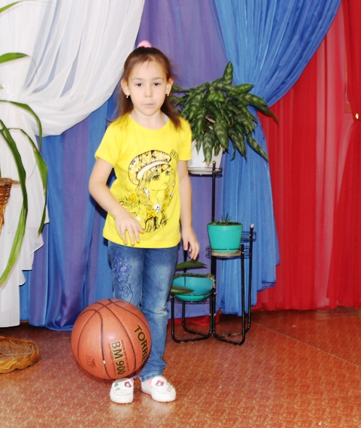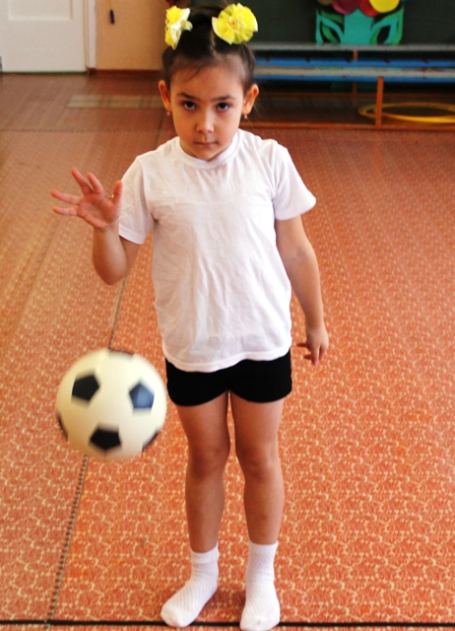

Спущенный мяч не прыгал совсем, а волейбольный прыгал, но для этого необходимо было прилагать много усилий. (фото 9,10)

Фото 9 фото10

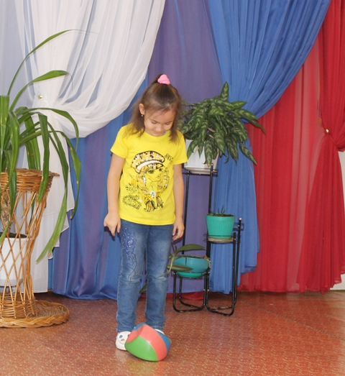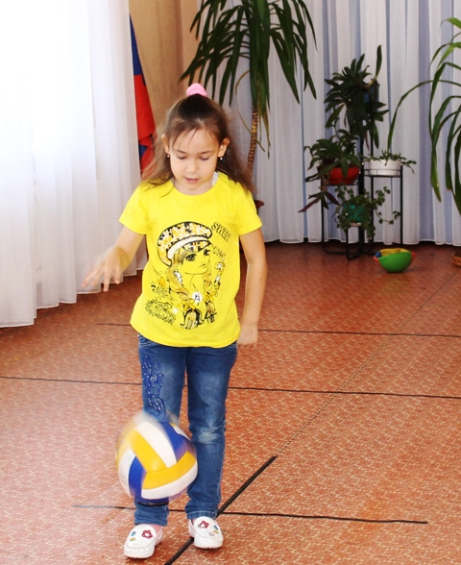

Мне удалось раскрыть секрет прыгающих мячей, чем больше воздуха в них, тем лучше они прыгают.

**ЗАКЛЮЧЕНИЕ**

В своей работе мы провели опыт, который оказался наглядным и посильным для меня. Он оказался очень интересным и неожиданным. Я выяснила, что при ударе мяча об пол в нем сжимается воздух, а когда мяч подпрыгивает, воздух расширяется и с силой отталкивает мяч от пола.

Значит, знание законов физики находит применение не только в научных исследованиях, но и в игре с мячом.